Actividad 2: Reconocemos y practicamos actividades predeportivas de baloncesto

En la actividad anterior conociste sobre la importancia de los juegos predeportivos para fortalecer tus habilidades motrices básicas. En esta actividad, seguiremos practicando actividades predeportivas con tu familia por lo que realizarás un circuito de dos actividades predeportivas de baloncesto.

1. **Tarea 1: Conocemos sobre el baloncesto**
   1. **Para conocer sobre el baloncesto y sus orígenes, te invitamos a leer el siguiente texto.**

**¿Qué es el baloncesto?**

Es un deporte que se realiza en equipo y consiste en lanzar un balón y tratar de que pase por un cesto colocado a una determinada altura por encima de los jugadores. Gana el equipo que logra encestar un mayor número de veces en un tiempo determinado.

Este es un deporte cuya creación fue encomendada a James Naismith, profesor de educación física en Estados Unidos. Se requería un deporte que favoreciera la actividad física de los estudiantes en temporada de invierno, que demandara más destreza que fuerza, con poco contacto físico, y que se pudiera jugar en un ambiente cerrado. Así nació el baloncesto, en 1891, con 13 reglas y 18 jugadores

El baloncesto es un deporte internacional que, desde el año 1936, entró en el programa de los Juegos Olímpicos. Este es un deporte de competencia, por tanto, su práctica está sujeta a un reglamento oficial establecido por la Federación Internacional de Baloncesto (FIBA).

A continuación, observa algunas imágenes de este deporte.

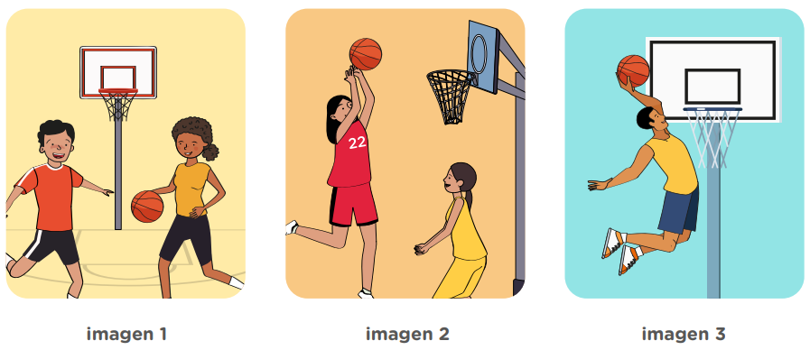

Para reflexionar sobre este deporte, te sugerimos las siguientes preguntas:

* **¿Cuál fue el propósito de James Naismith al diseñar el juego del baloncesto?** *(La respuesta se encuentra en el texto anterior)*
* **¿Qué habilidades motrices básicas observas que se ponen en juego al practicar este deporte?**
* La posición en el espacio, Defensa, …
* **¿En tu comunidad cuentan con un equipo de baloncesto?, ¿Te anima la idea de formar o participar en uno?**

1. **Tarea 2: Practicamos actividades predeportivas para el baloncesto.**
   1. **Prepárate para la conducción de los juegos predeportivos de baloncesto.**

Las actividades predeportivas de baloncesto favorecen el desarrollo de habilidades motrices básicas como la locomoción, la manipulación, y el equilibrio.

Ahora, te invitamos a revisar las orientaciones para practicar tres juegos que favorecen el desarrollo de estas habilidades motrices básicas. Reflexiona con las siguientes preguntas: *(Las preguntas se deben responder después de cada juego, te lo colare como es debido para que tan solo practiques los juegos y luego respondas)*

|  |  |
| --- | --- |
| Juego N.º 1: balón en la canasta | |
| Objetivo | En este juego el jugador se propone encestar un balón el mayor número veces, evitando que la pelota sea interceptada por otro jugador. |
| Habilidades motrices | Señala las habilidades motrices básicas que se desarrollan a través de este juego en las preguntas correspondientes. |
| Participantes | Mínimo dos personas. |
| Material | * Un balón. De no contar con uno en casa, elabora uno con papel, trapo y cinta adhesiva o pabilo. * Una caja, balde o lavatorio, algo más grande que el balón. * Tiza o algún objeto para marcar la distancia de lanzamiento. |
| Reglas | * Cada jugador puede realizar cinco lanzamientos. * Antes de empezar, los jugadores deben establecer los turnos. |
| Descripción | * Marca una línea sobre el piso: será el punto de lanzamiento. * A partir de la línea de lanzamiento, mide 4 o 5 metros de distancia y coloca la caja, balde o lavatorio en el suelo. * Pide a un familiar que te apoye colocándose entre la línea de lanzamiento y el balde. * Colócate en la línea de lanzamiento y lanza el balón tratando de que caiga dentro del balde * La persona que se encuentra entre el balde y tú tratará de evitar que consigas lanzar el balón dentro del balde. Para lograr el objetivo podrás saltar o desplazarte a la derecha o izquierda sin pasar la línea de lanzamiento. * El jugador que ingrese el balón el mayor número de veces al balde gana. |
| Variantes | * La distancia puede ser mayor. * El recipiente puede ser un objeto más pequeño para incrementar la dificultad; además, puede ponerse a diferentes alturas. * Puedes proponer otras variantes. |

* + **¿Mis familiares cuentan con las posibilidades físicas para la práctica de este juego?, ¿Qué adecuaciones se requiere para favorecer su participación?**
  + **¿Qué habilidades motrices básicas fortalece este juego?**
* Manipulación.
* Coordinación.
* Resistencia
  + **¿Qué variantes pueden incrementar el grado de dificultad de este juego?**

|  |  |
| --- | --- |
| Juego N.º 2: los 10 pases | |
| Objetivo | El juego consiste en realizar algunos pases de un balón entre los integrantes del equipo hasta llegar al portero, quien será el último en recibir el balón. Si esto se logra, se anota un punto. |
| Habilidades motrices Básicas | Señala las habilidades motrices básicas que se desarrollan a través de este juego. |
| Participantes | Mínimo 4 participantes. |
| Material | Un balón o una pelota artesanal elaborada con papel, trapo y cinta adhesiva o pabilo. |
| Descripción | * Forma dos equipos. El número mínimo de jugadores por equipo es dos. * En una esquina del área de juego se ubicará un integrante de cada equipo, esta será la portería. El jugador no puede salir de ella. * El juego consiste en que los demás integrantes del equipo consigan pasarse 10 veces consecutivas el balón, sin que los jugadores del otro equipo los intercepten. Pueden disminuir el número de pases si resulta muy complejo para los participantes. * Después del décimo pase el jugador que tenga el balón debe pasársela al compañero que se encuentra en la portería. * Cuando el “portero” coge el balón, el equipo obtiene un punto. |
| Variantes | * No se puede retener el balón más de tres segundos. * Se incrementa la dificultad si el balón se pasa hacia atrás. |

* + **¿Mis familiares cuentan con las posibilidades físicas para la práctica de este juego?, ¿Qué adecuaciones se requiere para favorecer su participación?**
  + **¿Qué habilidades motrices básicas fortalece este juego?**
* Locomoción (Es decir, el caminar, correr, girar y saltar)
* Manipulación.
* Equilibrio.
  + **¿Qué variantes pueden incrementar el grado de dificultad de este juego?**
  1. **Practica con tus familiares los juegos predeportivos de baloncesto.**

Acondiciona el espacio en el que van a jugar, asimismo, consigue en casa los materiales que necesiten para realizar estos juegos.

1. ***Realiza la activación corporal.***
2. ***Practica los juegos predeportivos anteriormente propuestos.***
3. ***Realiza la actividad de relajación.***

Al concluir la actividad, reflexiona con tu familia sobre sus impresiones del juego:

* **¿Qué fue lo que más les agradó de esta actividad?**
* **¿Qué podrían mejorar para que todos disfruten de los juegos?**

1. **Tarea 3: Reflexionamos sobre nuestra práctica de juegos predeportivos de baloncesto**

A partir de la práctica de los juegos predeportivos, reflexiona:

* **¿Cómo se relacionan estos juegos con el deporte de baloncesto?**
* **¿A través del juego fue posible promover el trabajo en equipo, el respeto y la tolerancia en las relaciones entre los integrantes de tu familia?, ¿Qué puedes mejorar?**

*(Este fin de semana me sucedieron un par de cosas que me dejaron hasta este momento aun temblando, por eso ando un poco desconectado de mí, y por eso mismo no creo dar, al menos por ahora, una reflexión las clases, peroooo… Esta es la actividad completa en esta ocasión, es algo larga en cuanto a texto se refiere, pero esta bien explicada, ten un lindo día u.u)*